Юбилейная мемориальная научная сессия,
посвященная 110-летию со дня рождения
члена-корреспондента АН СССР

ВЛАДИМИРА НИКОЛАЕВИЧА САКСА

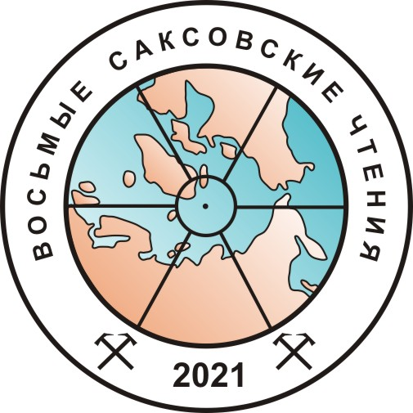

“Палеонтология, биостратиграфия и палеогеография
мезозоя и кайнозоя бореальных районов”

19–22 апреля 2021 г., Новосибирск

Первый циркуляр


Уважаемые коллеги!
Сибирское отделение Российской академии наук (СО РАН), ФГБУН Институт нефтегазовой геологии и геофизики им. А.А. Трофимука СО РАН (ИНГГ СО РАН), Акционерное общество «Сибирский научно-исследовательский институт геологии, геофизики и минерального сырья» (СНИИГГиМС), ФГАОУ ВО Новосибирский национальный исследовательский государственный университет (НГУ) организуют юбилейную мемориальную научную сессию, посвященную 110-летию со дня рождения выдающегося советского геолога и исследователя Арктики, члена-корреспондента АН СССР Владимира Николаевича Сакса.

Сессия состоится в онлайн-формате на базе ИНГГ СО РАН, г. Новосибирск.

Оргкомитет
Председатель: член-корреспондент РАН Б.Н. Шурыгин (ИНГГ СО РАН, НГУ)
Зам. председателя: д.г.-м.н. О.С. Дзюба (ИНГГ СО РАН, НГУ)
д.г.-м.н. Н.К. Лебедева (ИНГГ СО РАН, НГУ)
Ученый секретарь: к.г.-м.н. А.А. Горячева (ИНГГ СО РАН, НГУ)
Члены оргкомитета: к.г.-м.н. Л.А. Глинских (ИНГГ СО РАН)
к.г.-м.н. А.Е. Игольников (ИНГГ СО РАН, НГУ)
к.г.-м.н. А.Г. Константинов (ИНГГ СО РАН)
к.г.-м.н. И.Н. Косенко (ИНГГ СО РАН, НГУ)
к.г.-м.н. О.Б. Кузьмина (ИНГГ СО РАН)
к.г.-м.н. Е.Б. Пещевицкая (ИНГГ СО РАН)
к.г.-м.н. Е.С. Соболев (ИНГГ СО РАН)
к.г.-м.н. А.В. Ядренкин (ИНГГ СО РАН)
О.С. Урман (ИНГГ СО РАН)
В.Д. Ефременко (ИНГГ СО РАН, НГУ)
Е.К. Метелкин (ИНГГ СО РАН, НГУ)
Е.С. Шамонин (ИНГГ СО РАН, НГУ)
Информационно-
техническая поддержка: А.С. Кузнецов (ИНГГ СО РАН)

Программный комитет
Председатель: академик РАН А.Э. Конторович (ИНГГ СО РАН, НГУ)
Члены комитета: академик РАН В.А. Верниковский (ИНГГ СО РАН, НГУ)
д.г.-м.н. В.В. Аркадьев (СПбГУ)
д.г.-м.н. Е.Ю. Барабошкин (МГУ)
д.г.-м.н. В.С. Вишневская (ГИН РАН)
д.г.-м.н. А.Б. Герман (ГИН РАН)
д.г.-м.н. А.Ю. Гужиков (СГУ)
д.г.-м.н. В.П. Девятов (СНИИГГиМС)
д.г.-м.н. В.А. Захаров (ГИН РАН)
д.г.-м.н. В.С. Зыкин (ИГМ СО РАН, НГУ)
д.г.-м.н. В.С. Зыкина (ИГМ СО РАН)
д.г.-м.н. Г.Л. Кириллова (ИТиГ ДВО РАН)
д.г.-м.н. Л.Ф. Копаевич (МГУ)
д.г.-м.н. В.В. Митта (ПИН РАН)
д.г.-м.н. Б.Л. Никитенко (ИНГГ СО РАН, НГУ)
д.г.-м.н. М.А. Рогов (ГИН РАН)
д.г.-м.н. А.И. Яковлева (ГИН РАН)
к.г.-м.н. Л.Г. Вакуленко (ИНГГ СО РАН, НГУ)
к.г.-м.н. С.В. Рыжкова (ИНГГ СО РАН, НГУ)
к.г.-м.н. П.А. Ян (ИНГГ СО РАН, НГУ)
Проблематика сессии
1. Бореальная биота: эволюция, биоразнообразие и палеоэкология.
2. Подразделения ОСШ и региональных стратиграфических шкал. Проблемы корреляций.
3. Био-, магнито-, хемо-, сиквенс- и циклостратиграфия.
4. Палеогеография и палеобиогеография.
5. Палеоклиматы.
6. Осадочные бассейны Северной Евразии: особенности строения, условия формирования, нефтегазоносность.
7. Современные геологические исследования в Арктике.
8. Отечественная история изучения мезозоя и кайнозоя бореальных районов.

Принимаются заявки на устные доклады в виде онлайн-презентации, а также на стендовые доклады, которые будут выложены на сайте совещания. Предварительная программа сессии будет составлена оргкомитетом после получения заявок и выложена на сайте http://saks2021.ipgg.sbras.ru
Предполагаемый регламент для докладов – 15–20 минут (включая вопросы-ответы), в зависимости от числа поступивших заявок. Обсуждению стендовых докладов будет отведено отдельное время.
Публикация материалов сессии предполагается в электронном формате. Правила оформления статей и стендовых докладов будут изложены во втором циркуляре.
Заявки на участие в 8-х Саксовских чтениях (регистрационная форма) принимаются до 10 февраля 2021 г. по электронной почте: saks2021@ipgg.sbras.ru

МЫ БУДЕМ РАДЫ ВИДЕТЬ ВАС В ЧИСЛЕ УЧАСТНИКОВ 8-х САКСОВСКИХ ЧТЕНИЙ!

Основные даты и этапы организации
Январь 2021 г. – рассылка первого циркуляра и регистрационной формы.
10 февраля 2021 г. – конечный срок подачи предварительных заявок на участие в сессии.
Февраль 2021 г. – рассылка второго циркуляра.
1 апреля 2021 г. – конечный срок подачи статей в сборник материалов сессии.
Апрель 2021 г. – рассылка третьего циркуляра и программы сессии.
19–22 апреля 2021 г. – проведение сессии.

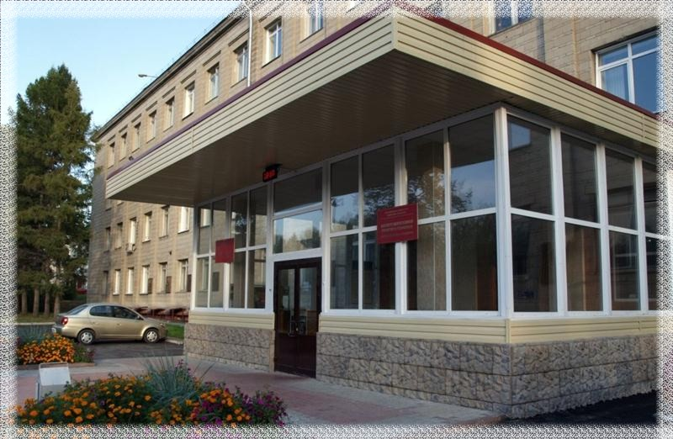
Контактные адреса
Институт нефтегазовой геологии
и геофизики им. А.А. Трофимука
СО РАН
Пр-т академика Коптюга, д. 3
630090 г. Новосибирск

Горячева Анна Анатольевна
e-mail: saks2021@ipgg.sbras.ru

website: http://saks2021.ipgg.sbras.ru

РЕГИСТРАЦИОННАЯ ФОРМА УЧАСТНИКА
Фамилия Имя Отчество:
Организация:
Почтовый адрес:
Почтовый индекс:
Телефон:
E-mail:
Предварительное название доклада:
Форма участия (отметить крестиком):
Устный доклад-презентация ( )
Участие без доклада с публикацией статьи ( )
Участие в качестве слушателя ( )
Участие со стендовым докладом (...)
Соавторы:
Докладчик:

Необходимо прислать
до 10 февраля 2021 г.
по электронной почте
Горячевой Анне Анатольевне: saks2021@ipgg.sbras.ru

